**第9周工作安排**

2021年4月19日-2021年4月25日

|  |  |  |  |  |  |
| --- | --- | --- | --- | --- | --- |
| **星期** | **时间** | **地点** | **参加对象** | **工作内容** | **负责部门** |
| **一**  **（4月19日）** | 上午9:15 | 健身房 | 全体师生 | 升旗仪式 | 学发部 |
| 下午1:30 | 送教家庭 | 送教教师 | 送教上门 | 工会 |
| 下午 | 指定地点 | 融合组成员 | 巡回指导 | 教发部 |
| **二**  **（4月20日）** |  |  |  |  |  |
| 下午3:30 | 会议室 | 语文教研组成员 | 语文教研组活动 | 教发部 |
| 下午3:30 | 六年级 | 数学教研组成员 | 数学教研组活动 | 教发部 |
| **三**  **（4月21日）** |  |  |  |  |  |
| 下午3:30 | 会议室 | 送教项目组 | 送教组活动 | 李惠宁 杜文洁 |
| **四**  **（4月22日）** | 下午2:00 | 成长支持中心会议室 | 校方、基建科、监理、审计、施工单位 | 南大楼项目建设施工例会 | 后勤 |
| 下午3:30 | 会议室 | 生活适应项目组 | 对照课标进行课程框架梳理 | 副校长室 |
| **五**  **（4月23日）** | 上午9:00 | 会议室 | 全体行政 | 行政会议 | 校长室 |
| 下午3:30 | 会议室 | 全体教师 | 教师会议 | 办公室 |
| **六**  **（4月24日）** |  |  |  |  |  |
|  |  |  |  |  |
| **日**  **（4月25日）** |  |  |  |  |  |
| 下午2:00 | 会议室 | 高年级家长 | 家庭教育（心理健康）专题讲座 | 学发部 |

|  |  |
| --- | --- |
|  | |
|  |

**学校**：

1. 本周轮值校长潘雅萍。
2. 本学期社团活动持续开展“带团制”，周二、周四下午广播操后，请任教社团课的老师去各班领到学生后开展教学。
3. 落实常态化疫情防控，重视班级午餐管理，关注放学后班级消杀管理。
4. 本周日调休，上周二的课。

**党支部：**

1.学党史、守初心、最光华。

2.23日学习强国晒分。

**教发部：**

1.安排好外出人员的课务。

2.开展福利院来学听课接待等工作，附活动安排表。

3.完成资助工作。

4.请教研组组长安排公开课拍摄人员及照片的整理工作。

5.小学组线下融合，其他组线上融合交流。

6.外出请填写4月份外出登记表，并钉钉外出登记。

7.思考，撰写天宁区“特教在线”IEP平台运用培训活动方案。

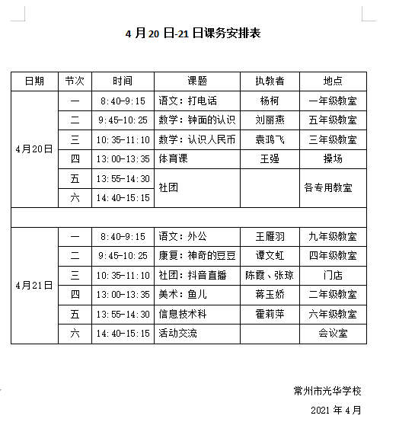

**课发部：**

1. 继续进行生活适应三百课成果梳理
2. 周四，生活适应项目组活动

**学发部：**

1. 周一升旗仪式。
2. 周日（4月25日）下午邀请常州开放大学校长顾锡宏做家庭教育（心理健康）专题讲座。

**后勤保障部：**

1.2021年中小学生安全教育日专题活动截止4月22日全部完成。（目前还有两个班没有完成）

2.各班利用晨会、班会等时间开展2021年中小学生国家安全教育专题活动，搜集文字、图片资料存档。

**工会：**

1.远程送教课题组活动

2.推荐区工会活动积极分子

**办公室：**

1.周一参加近阶段教育热点话题宣传座谈培训会。

2.校园网、公众号、视频号维护。

**成长支持中心：**

1.配合，保证杜鹃花展的顺利开展。

2.做好慈善的台账资料。

**友情提醒**：

1.请大家注意用电安全。

2.全体任课老师，在教学过程中一定要关注特殊学生。

3.本周持续开展值周校长推门听课。

4.值班老师到岗到位，安全常抓不松懈。

5.接班制度课课落实。